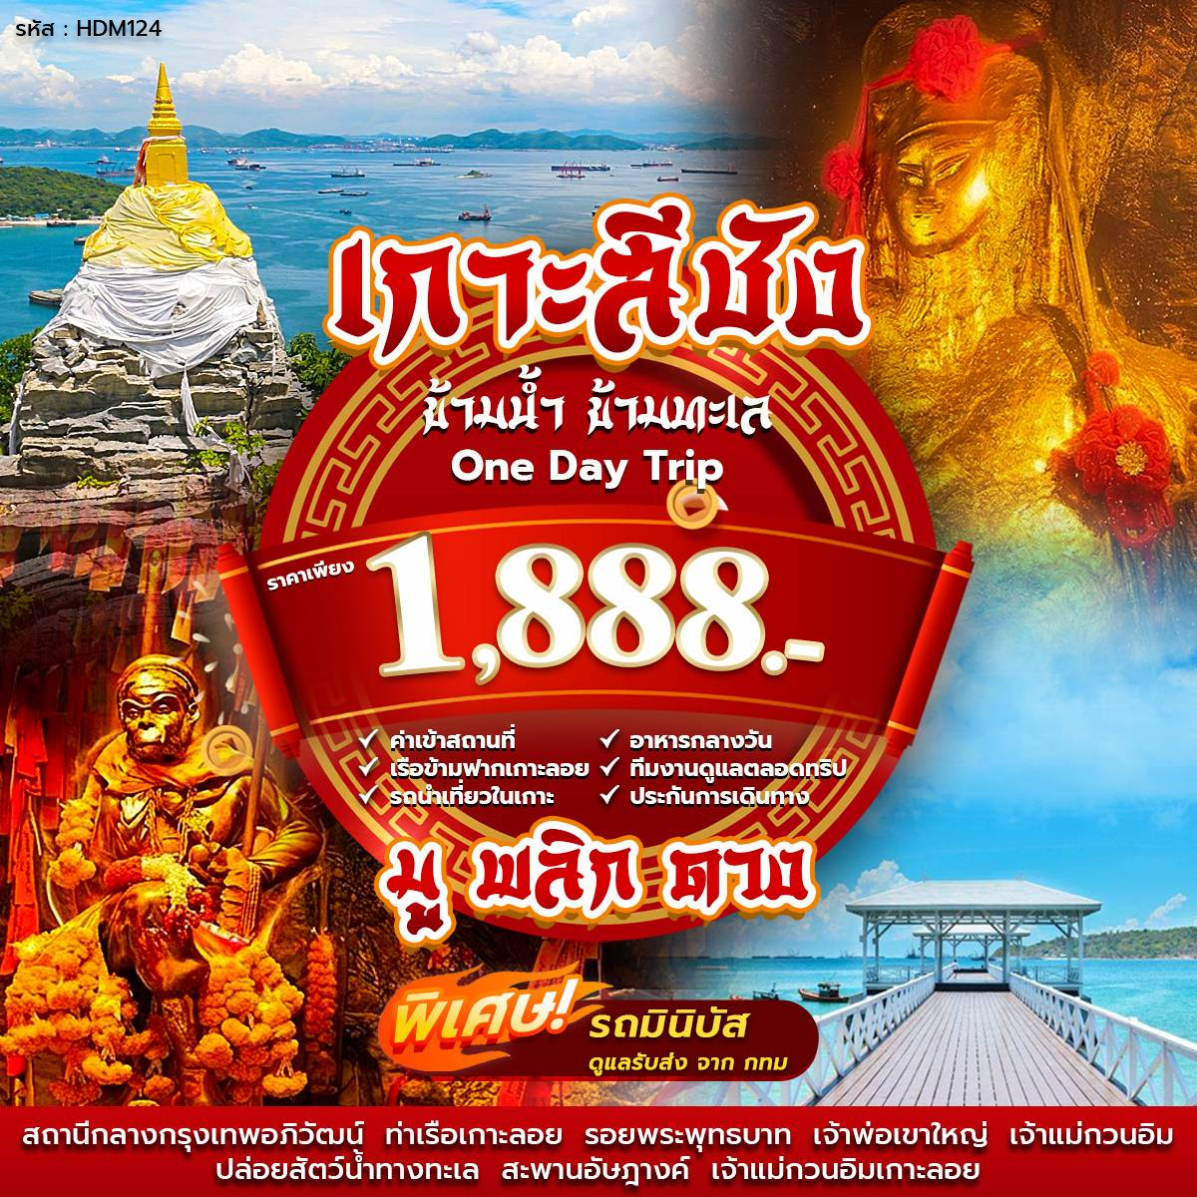

กำหนดการเดินทาง เมษายน – ธันวาคม 2569
ทุกวันเสาร์-อาทิตย์

วันแรกของการเดินทาง จุดนัดพบ – ชลบุรี – ท่าเรือเกาะลอย – เจ้าพ่อเขาใหญ่ เจ้าแม่กวนอิม – รอยพระพุทธบาท – ร่วมปล่อยสัตว์น้ำ – พระจุฑาธุชราชฐาน – เจ้าแม่กวนอิมเกาะลอย – กรุงเทพฯ อาหาร –/เที่ยง/–
05.00 น. พร้อมกัน ณ จุดนัดพบ กรุงเทพอภิวัฒน์ โดยมีเจ้าหน้าที่ของทางบริษัทฯ ให้การต้อนรับอำนวยความสะดวก ติดแท็กกระเป๋าเดินทาง รถมินิบัสปรับอากาศ 20 ที่นั่ง
05.30 น. ออกเดินทางสู่ อำเภอศรีราชา จังหวัดชลบุรี โดยรถบัสชั้นเดียวปรับอากาศ VIP การเดินทางมาระยอง ใช้เวลาประมาณ 3.00 ชั่วโมง ระหว่างช่วงเดินทางจะแวะปั๊มพักเข้าห้องน้ำ ให้ท่านได้อิสระพักเข้าห้องน้ำ ซื้อขนมและของกินได้ตามอัธยาศัย
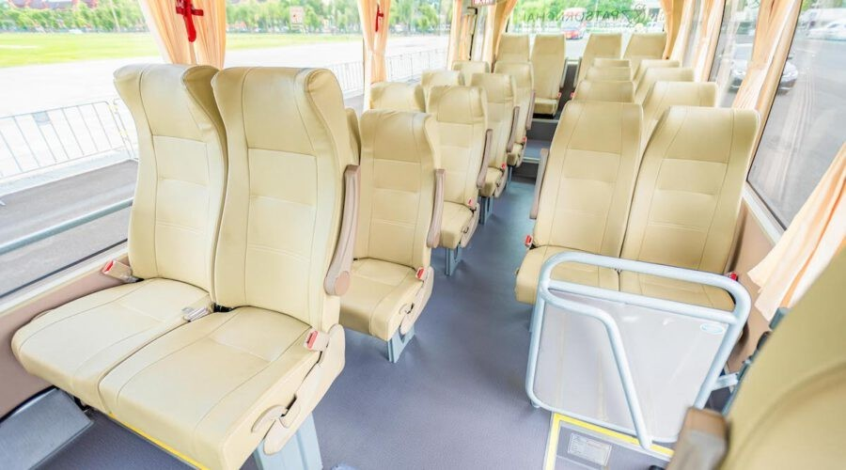
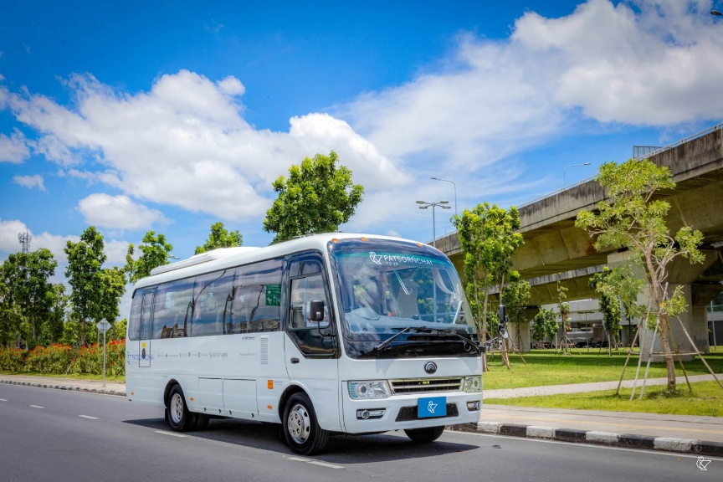

09.00 น. นำท่านเข้าสู่ ท่าเรือเกาะลอย ศรีราชา เพื่อออกเดินทางไปยัง เกาะสีชัง โดยเรือข้ามฟาก(เรือประมง) เกาะท่องเที่ยวใกล้กรุงเทพฯ ที่เต็มไปด้วยเสน่ห์ของธรรมชาติ วิถีชีวิตเรียบง่าย และกลิ่นอายประวัติศาสตร์ เหมาะสำหรับการพักผ่อนแบบสบายๆ โดยมี บริการรถสองแถว ที่เกาะสีชัง (บริการผ้าเย็นและเครื่องดื่ม)

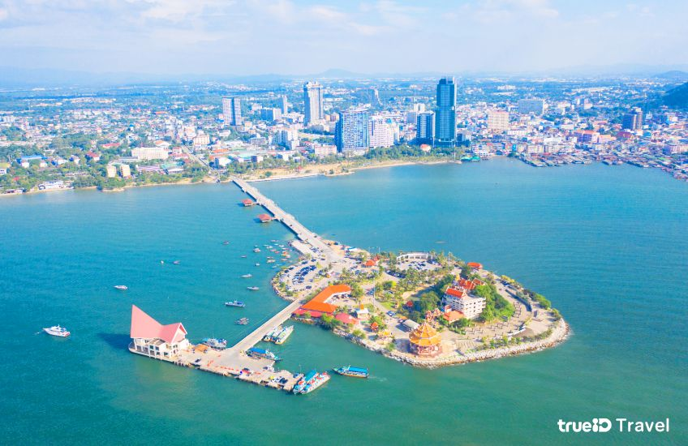
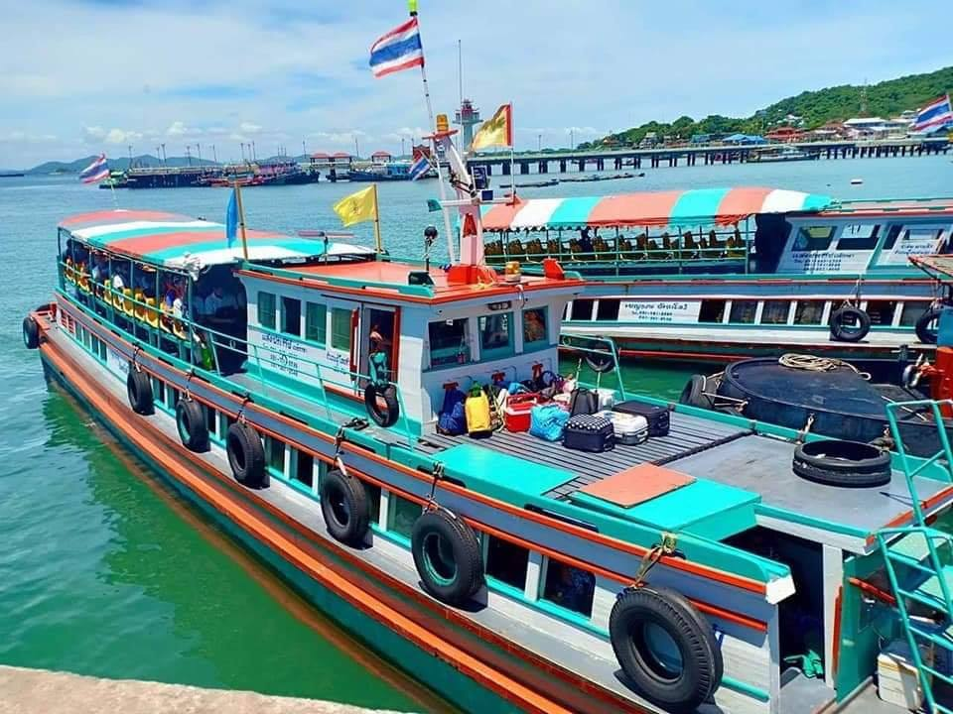

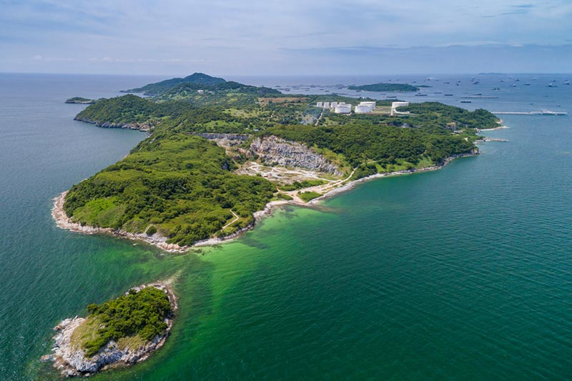
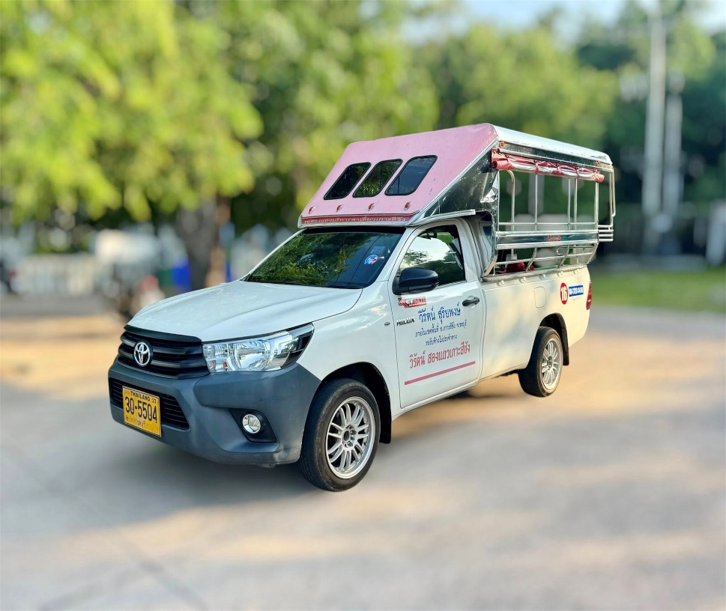

นำท่านเข้าสู่ เจ้าพ่อเขาใหญ่ ศาลเจ้าจีนเก่าแก่คู่เกาะสีชัง ตั้งอยู่บริเวณเชิงเขา เชื่อกันว่ามีความศักดิ์สิทธิ์มากในเรื่องการขอพร โชคลาภ การงาน และการเดินทางปลอดภัย นักท่องเที่ยวนิยมมาไหว้ขอพรและแก้บนอย่างต่อเนื่อง และ เจ้าแม่กวนอิม ตั้งอยู่ภายในบริเวณเดียวกัน เป็นองค์เจ้าแม่กวนอิมที่ชาวจีนและชาวไทยให้ความเคารพนับถือ เชื่อกันว่าให้พรด้านความเมตตา สุขภาพ และความสงบในชีวิต
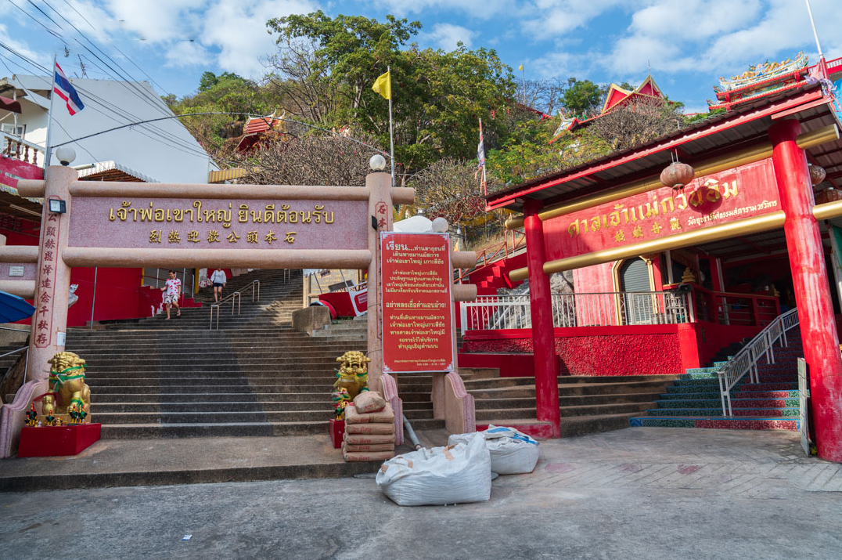

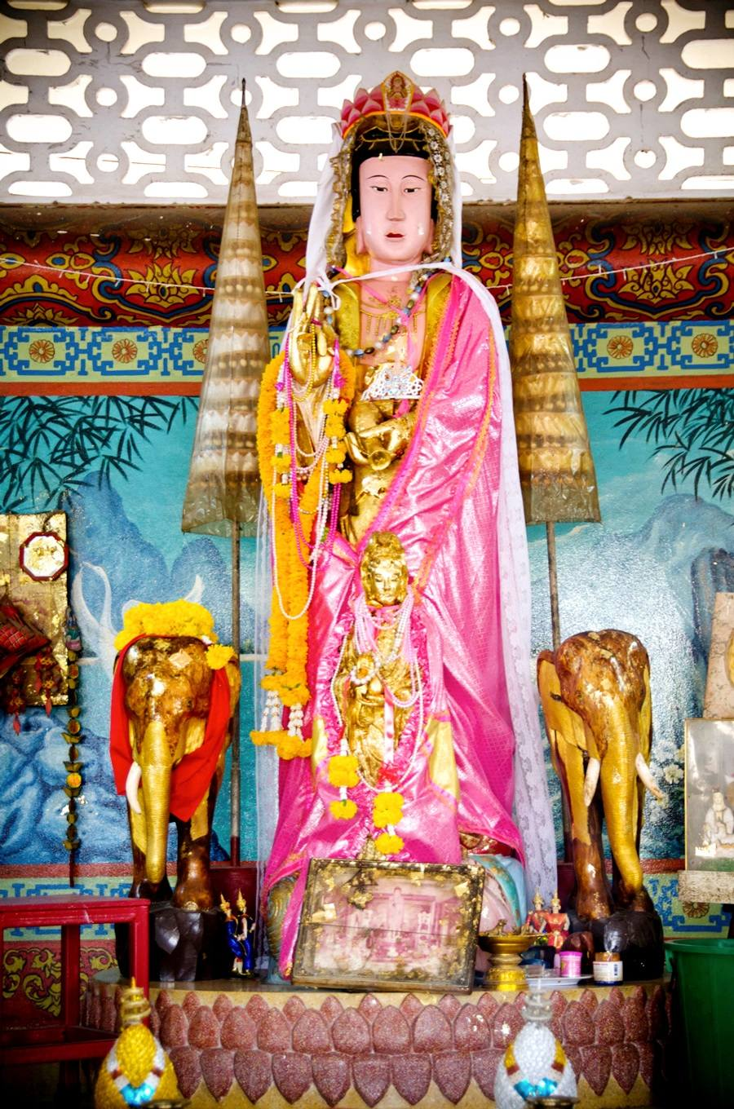
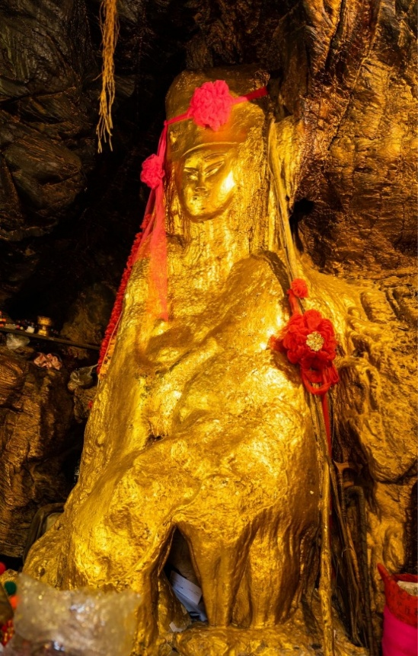

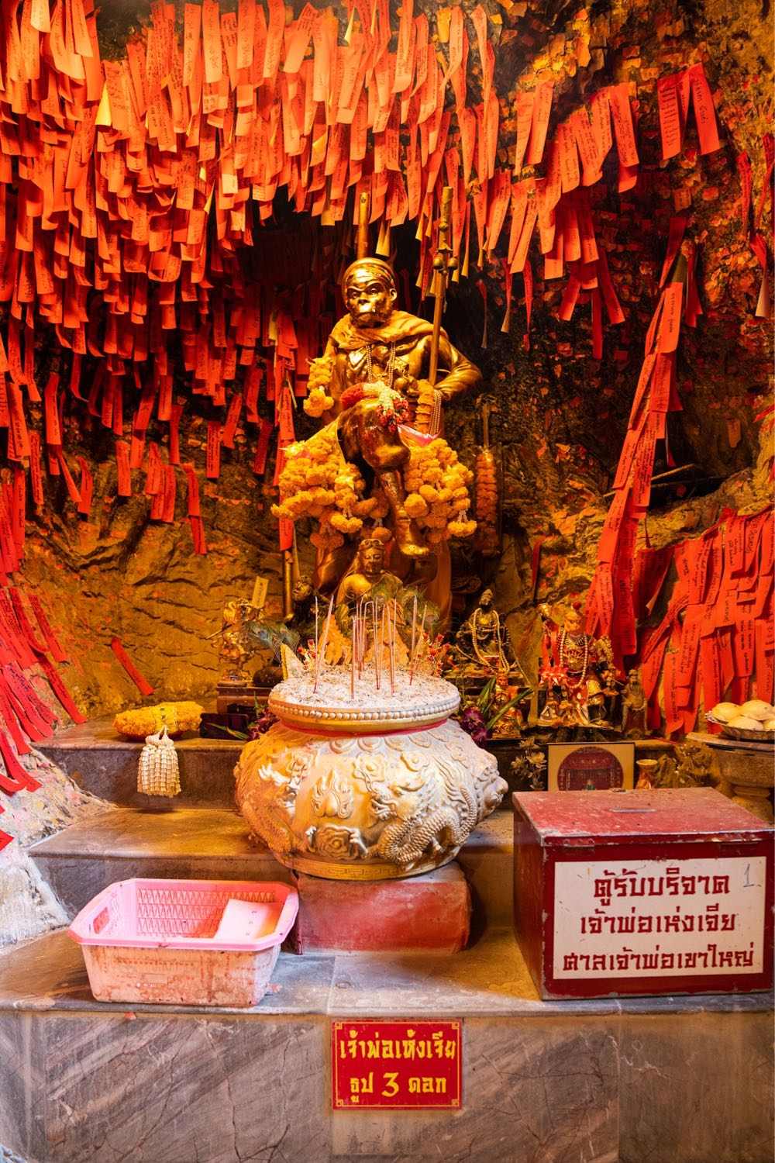

นำท่านเข้าสู่ รอยพระพุทธบาท ตั้งอยู่บนยอดเขาสูง ต้องเดินขึ้นบันไดประมาณ 500 ขั้น แต่เมื่อขึ้นไปถึงจะได้พบกับรอยพระพุทธบาทจำลอง และสามารถชมวิวทะเลแบบพาโนรามาได้อย่างสวยงาม ถือเป็นทั้งสถานที่ศักดิ์สิทธิ์และจุดชมวิวที่งดงามที่สุดแห่งหนึ่งของเกาะ

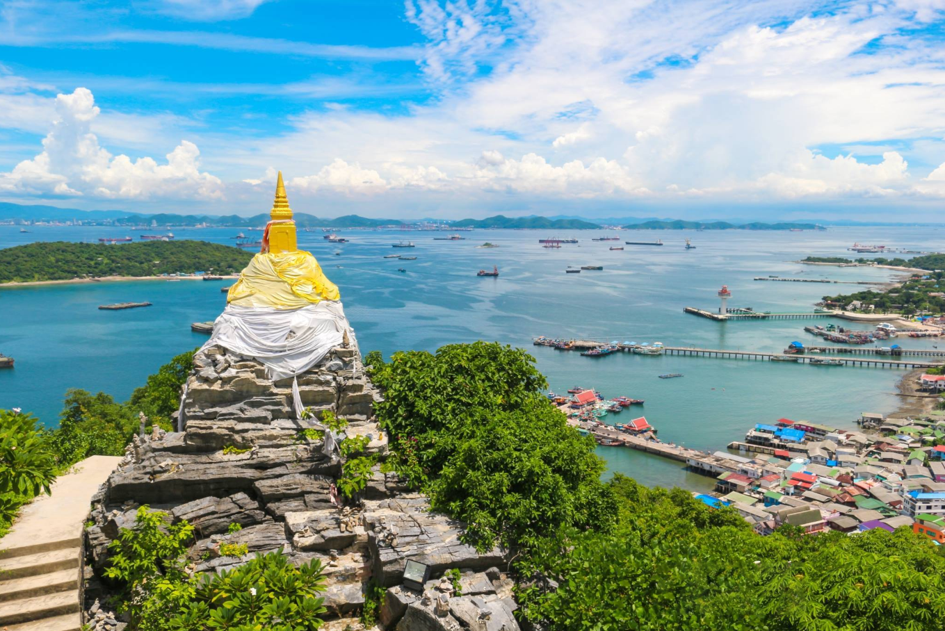

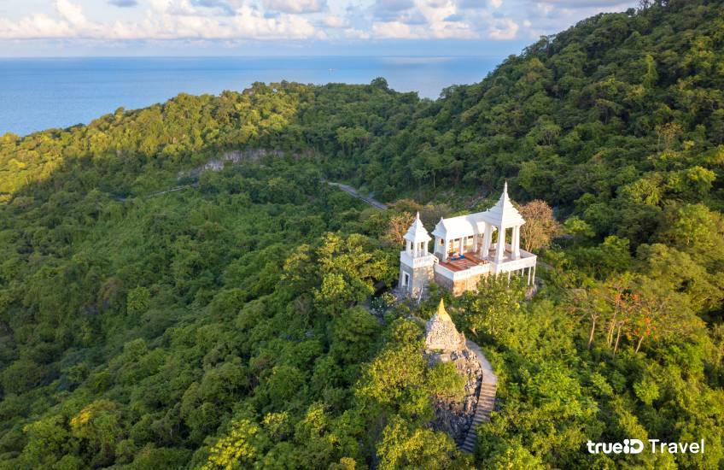
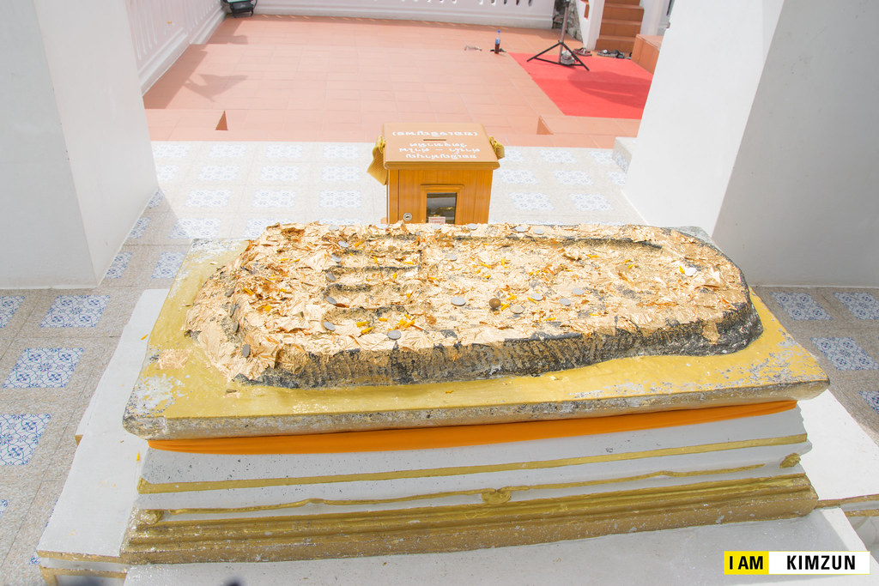

เที่ยง รับประทานอาหารกลางวัน ณ ร้านชาวบ้านชาวเล
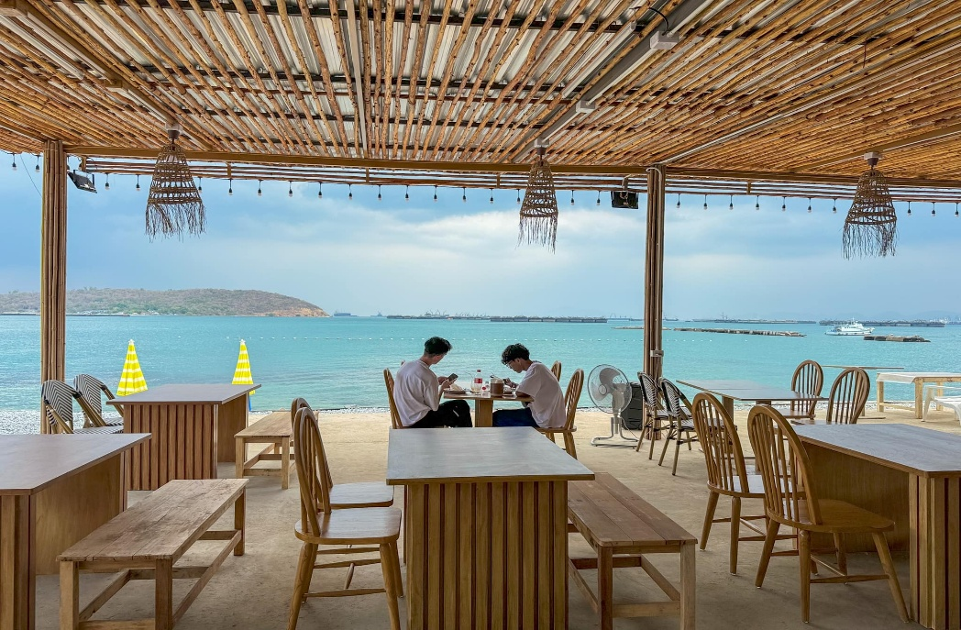
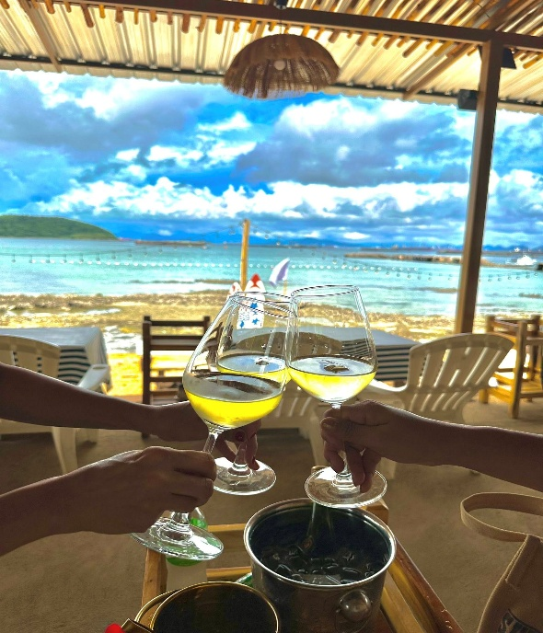

บ่าย นำทุกท่าน ร่วมกันปล่อยสัตว์น้ำ บริเวณชายฝั่งเกาะ คืนสู่ท้องทะเลบริเวณชายฝั่งเกาะสีชัง ซึ่งเชื่อกันว่าเป็นการสะเดาะเคราะห์ เสริมดวงชะตา และเสริมสิริมงคลให้กับชีวิต อีกทั้งยังเป็นการช่วยเพิ่มความอุดมสมบูรณ์ให้กับระบบนิเวศทางทะเล
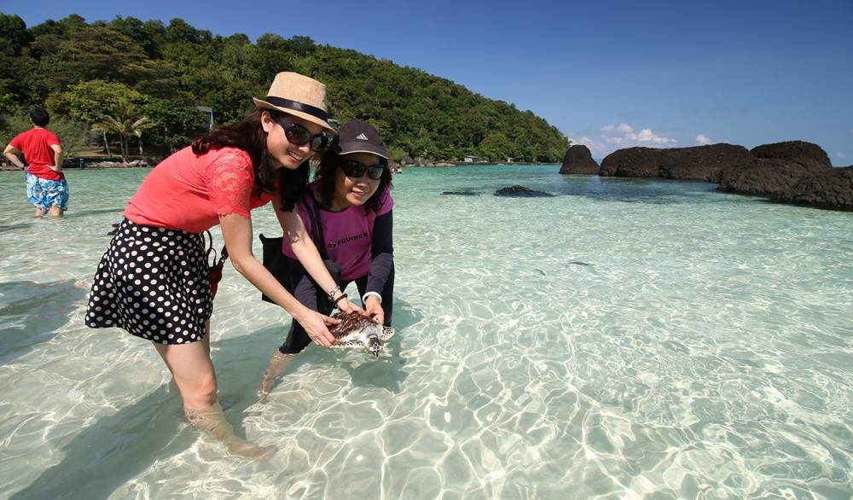


นำท่านเข้าชม พระจุฑาธุชราชฐาน สร้างขึ้นในสมัย พระบาทสมเด็จพระจุลจอมเกล้าเจ้าอยู่หัว เพื่อใช้เป็นที่ประทับตากอากาศ เนื่องจากบรรยากาศเงียบสงบ อากาศดี และมีทัศนียภาพทะเลที่สวยงาม โดดเด่นด้วยอาคารเรือนไม้สไตล์ยุโรปผสมไทย ท่ามกลางสวนร่มรื่นและวิวทะเลสวยงาม ให้ความรู้สึกสงบและคลาสสิก
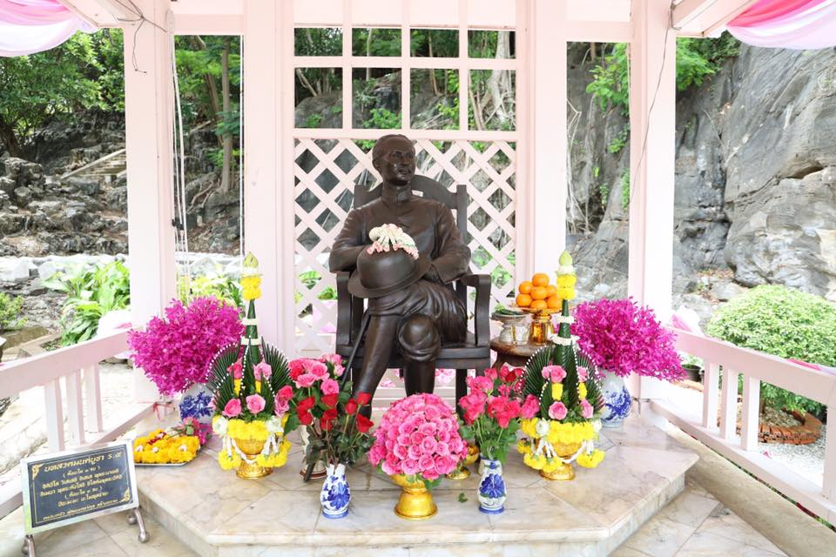

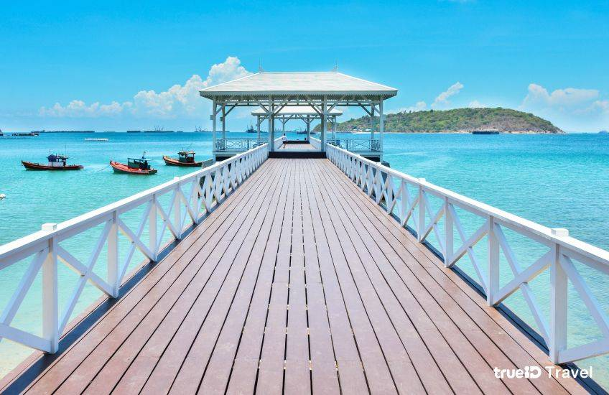

นำท่าน ข้ามเรือกลับเกาะลอย เพื่อสักการะ เจ้าแม่กวนอิมเกาะลอย องค์เจ้าแม่กวนอิมที่โดดเด่นด้วยความงดงาม สงบ และเปี่ยมด้วยความศักดิ์สิทธิ์ เชื่อกันว่าให้พรในเรื่องความเมตตา ความสำเร็จ สุขภาพ และความปลอดภัยในการเดินทาง
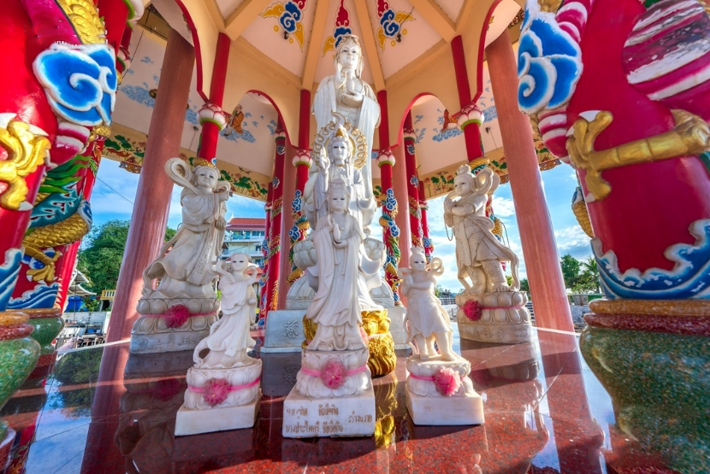

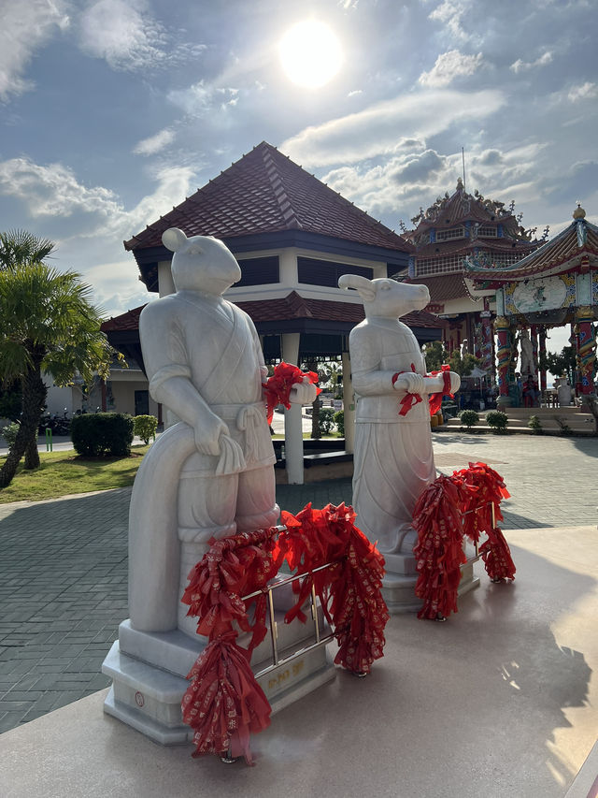
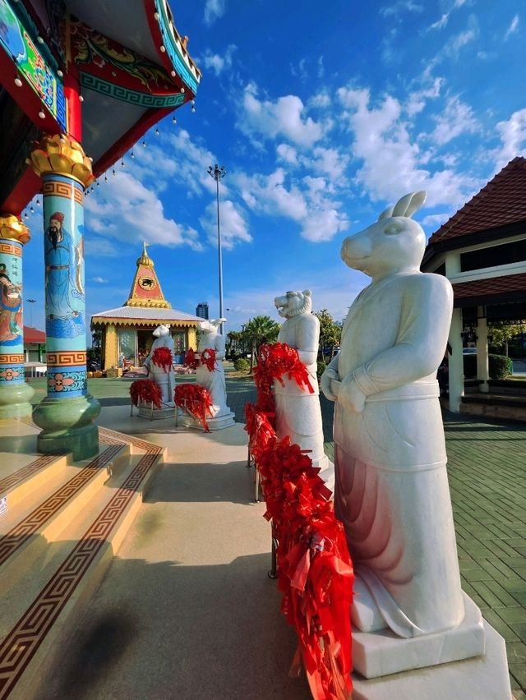
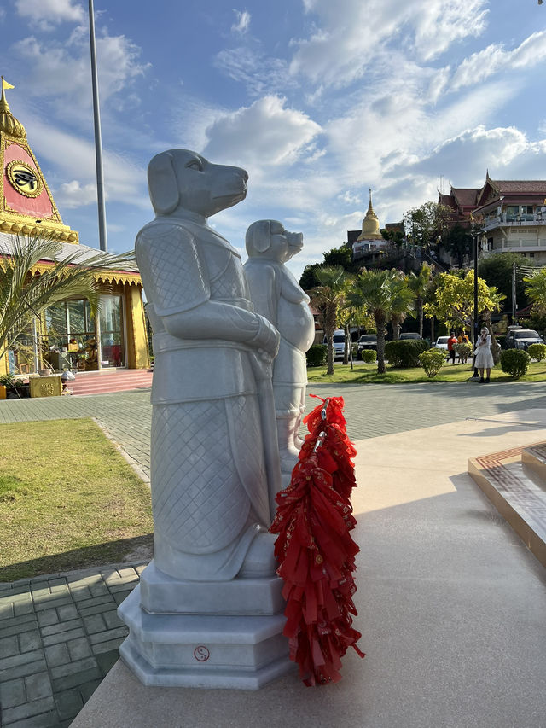

17.30 น. นำทุกท่านเดินทางถึง กรุงเทพฯ โดยสวัสดิภาพ พร้อมความประทับใจ

********************************************************
หมายเหตุ : โปรแกรมการท่องเที่ยว อาจมีการปรับเปลี่ยนตามความเหมาะสม
วันเดินทาง | ราคาผู้ใหญ่
เดือนเมษายน - ธันวาคม 2569  จำนวน 18 ท่าน | 1,888 บาท
วันเสาร์ที่ 4 เมษายน 2569 | 1,888 บาท
วันอาทิตย์ที่ 5 เมษายน 2569 | 1,888 บาท
วันเสาร์ที่ 11 เมษายน 2569 | 1,888 บาท
วันอาทิตย์ที่ 12 เมษายน 2569 | 1,888 บาท
วันเสาร์ที่ 18 เมษายน 2569 | 1,888 บาท
วันอาทิตย์ที่ 19 เมษายน 2569 | 1,888 บาท
วันเสาร์ที่ 25 เมษายน 2569 | 1,888 บาท
วันอาทิตย์ที่ 26 เมษายน 2569 | 1,888 บาท
วันเสาร์ที่ 2 พฤษภาคม 2569 | 1,888 บาท
วันอาทิตย์ที่ 3 พฤษภาคม 2569 | 1,888 บาท
วันเสาร์ที่ 9 พฤษภาคม 2569 | 1,888 บาท
วันอาทิตย์ที่ 10 พฤษภาคม 2569 | 1,888 บาท
วันเสาร์ที่ 16 พฤษภาคม 2569 | 1,888 บาท
วันอาทิตย์ที่ 17 พฤษภาคม 2569 | 1,888 บาท
วันเสาร์ที่ 23 พฤษภาคม 2569 | 1,888 บาท
วันอาทิตย์ที่ 24 พฤษภาคม 2569 | 1,888 บาท
วันเสาร์ที่ 30 พฤษภาคม 2569 | 1,888 บาท
วันอาทิตย์ที่ 31 พฤษภาคม 2569 | 1,888 บาท
วันเสาร์ที่ 6 มิถุนายน 2569 | 1,888 บาท
วันอาทิตย์ที่ 7 มิถุนายน 2569 | 1,888 บาท
วันเสาร์ที่ 13 มิถุนายน 2569 | 1,888 บาท
วันอาทิตย์ที่ 14 มิถุนายน 2569 | 1,888 บาท
วันเสาร์ที่ 20 มิถุนายน 2569 | 1,888 บาท
วันอาทิตย์ที่ 21 มิถุนายน 2569 | 1,888 บาท
วันเสาร์ที่ 27 มิถุนายน 2569 | 1,888 บาท
วันอาทิตย์ที่ 28 มิถุนายน 2569 | 1,888 บาท
วันเสาร์ที่ 4 กรกฎาคม 2569 | 1,888 บาท
วันอาทิตย์ที่ 5 กรกฎาคม 2569 | 1,888 บาท
วันเสาร์ที่ 11 กรกฎาคม 2569 | 1,888 บาท
วันอาทิตย์ที่ 12 กรกฎาคม 2569 | 1,888 บาท
วันเสาร์ที่ 18 กรกฎาคม 2569 | 1,888 บาท
วันอาทิตย์ที่ 19 กรกฎาคม 2569 | 1,888 บาท
วันเสาร์ที่ 25 กรกฎาคม 2569 | 1,888 บาท
วันอาทิตย์ที่ 26 กรกฎาคม 2569 | 1,888 บาท
วันเสาร์ที่ 1 สิงหาคม 2569 | 1,888 บาท
วันอาทิตย์ที่ 2 สิงหาคม 2569 | 1,888 บาท
วันเสาร์ที่ 8 สิงหาคม 2569 | 1,888 บาท
วันอาทิตย์ที่ 9 สิงหาคม 2569 | 1,888 บาท
วันเสาร์ที่ 15 สิงหาคม 2569 | 1,888 บาท
วันอาทิตย์ที่ 16 สิงหาคม 2569 | 1,888 บาท
วันเสาร์ที่ 22 สิงหาคม 2569 | 1,888 บาท
วันอาทิตย์ที่ 23 สิงหาคม 2569 | 1,888 บาท
วันเสาร์ที่ 29 สิงหาคม 2569 | 1,888 บาท
วันอาทิตย์ที่ 30 สิงหาคม 2569 | 1,888 บาท
วันเสาร์ที่ 5 กันยายน 2569 | 1,888 บาท
วันอาทิตย์ที่ 6 กันยายน 2569 | 1,888 บาท
วันเสาร์ที่ 12 กันยายน 2569 | 1,888 บาท
วันอาทิตย์ที่ 13 กันยายน 2569 | 1,888 บาท
วันเสาร์ที่ 19 กันยายน 2569 | 1,888 บาท
วันอาทิตย์ที่ 20 กันยายน 2569 | 1,888 บาท
วันเสาร์ที่ 26 กันยายน 2569 | 1,888 บาท
วันอาทิตย์ที่ 27 กันยายน 2569 | 1,888 บาท
วันเสาร์ที่ 3 ตุลาตม 2569 | 1,888 บาท
วันอาทิตย์ที่ 4 ตุลาตม 2569 | 1,888 บาท
วันเสาร์ที่ 10 ตุลาตม 2569 | 1,888 บาท
วันอาทิตย์ที่ 11 ตุลาตม 2569 | 1,888 บาท
วันเสาร์ที่ 17 ตุลาตม 2569 | 1,888 บาท
วันอาทิตย์ที่ 18 ตุลาตม 2569 | 1,888 บาท
วันเสาร์ที่ 24 ตุลาตม 2569 | 1,888 บาท
วันอาทิตย์ที่ 25 ตุลาตม 2569 | 1,888 บาท
วันเสาร์ที่ 31 ตุลาตม 2569 | 1,888 บาท
วันอาทิตย์ที่ 1 พฤศจิกายน 2569 | 1,888 บาท
วันเสาร์ที่ 7 พฤศจิกายน 2569 | 1,888 บาท
วันอาทิตย์ที่ 8 พฤศจิกายน 2569 | 1,888 บาท
วันเสาร์ที่ 14 พฤศจิกายน 2569 | 1,888 บาท
วันอาทิตย์ที่ 15 พฤศจิกายน 2569 | 1,888 บาท
วันเสาร์ที่ 21 พฤศจิกายน 2569 | 1,888 บาท
วันอาทิตย์ที่ 22 พฤศจิกายน 2569 | 1,888 บาท
วันเสาร์ที่ 28 พฤศจิกายน 2569 | 1,888 บาท
วันอาทิตย์ที่ 29 พฤศจิกายน 2569 | 1,888 บาท
วันเสาร์ที่ 5 ธันวาคม 2569 | 1,888 บาท
วันอาทิตย์ที่ 6 ธันวาคม 2569 | 1,888 บาท
วันเสาร์ที่ 12 ธันวาคม 2569 | 1,888 บาท
วันอาทิตย์ที่ 13 ธันวาคม 2569 | 1,888 บาท
วันเสาร์ที่ 19 ธันวาคม 2569 | 1,888 บาท
วันอาทิตย์ที่ 20 ธันวาคม 2569 | 1,888 บาท
วันเสาร์ที่ 26 ธันวาคม 2569 | 1,888 บาท
วันอาทิตย์ที่ 27 ธันวาคม 2569 | 1,888 บาท

ในการกรณีที่คณะมีไม่ถึง 18 ท่าน ทางเราขอเปลี่ยนเป็นรถตู้ปรับอากาศ
ค่าทิปหัวหน้าทัวร์และคนขับรถ แล้วแต่ความพึงพอใจของท่าน

อัตราบริการนี้รวม
- ค่ารถมินิบัสไปกลับ ค่าน้ำมัน และค่าบริการคนขับรถ
- ค่าอาหารกลางวัน 1 มื้อ
- ค่าธรรมเนียมเข้าชมตามรายการที่ระบุสำหรับนักท่องเที่ยวไทย
- เจ้าหน้าที่บริษัทฯ คอยอำนวยความสะดวกตลอดการเดินทาง
- ค่าประกันอุบัติเหตุตามกรมธรรม์วงเงิน 1,000,000 บาท ค่ารักษาพยาบาล ตามเงื่อนไขของบริษัทฯประกันภัยที่บริษัททำไว้ ทั้งนี้ย่อมอยู่ในข้อจำกัดที่มีการตกลงไว้กับบริษัทประกันชีวิต ทุกกรณี ต้องมีใบเสร็จและเอกสารรับรองทางการแพทย์ จากหน่วยงานที่เกี่ยวข้อง ไม่รวมประกันสุขภาพ ท่านสามารถสั่งซื้อประกันสุขภาพเพิ่มได้จากบริษัทประกันทั่วไป
อัตรานี้ไม่รวม
- ค่าใช้จ่ายและค่าอาหารที่นอกเหนือจากรายการที่ระบุ
- ค่าประกันภัยธรรมชาติ และประกันชีวิตส่วนตัว และประกันสุขภาพ
- ค่าอาหารสำหรับท่านที่ทานเจ มังสวิรัติ และหรืออาหารสำหรับมุสลิม
- ค่าทิปหัวหน้าทัวร์ และคนขับรถ แล้วแต่ความพึงพอใจในการบริการ

เงื่อนไขการยกเลิกและคืนค่าทัวร์
- ยกเลิกก่อนการเดินทางตั้งแต่ 30 วันขึ้นไป คืนเงินค่าทัวร์โดยหักค่าใช้จ่ายที่เกิดขึ้นจริง
- ยกเลิกก่อนการเดินทาง 15-29 วัน ยึดเงิน 50% จากยอดที่ลูกค้าชำระมา และเก็บค่าใช้จ่ายที่เกิดขึ้นจริง(ถ้ามี)
- ยกเลิกก่อนการเดินทางน้อยกว่า 15วัน ขอสงวนสิทธิ์ยึดเงินเต็มจำนวน
- กรณีมีเหตุยกเลิกทัวร์ โดยไม่ใช่ความผิดของบริษัททัวร์ คืนเงินค่าทัวร์โดยหักค่าใช้จ่ายที่เกิดขึ้นจริง(ถ้ามี)
- ค่าใช้จ่ายที่เกิดขึ้นจริง เช่น ค่ามัดจำตั๋วเครื่องบิน โรงแรม และค่าใช้จ่ายจำเป็นอื่นๆ

หมายเหตุ
- กรุ๊ปคอนเฟิร์มเดินทางจะต้องมีผู้เดินทางขั้นต่ำ 18 ท่าน
- บริษัทฯ มีสิทธิ์ที่จะเปลี่ยนแปลงรายละเอียดบางประการในทัวร์นี้ เมื่อเกิดเหตุสุดวิสัยไม่อาจแก้ไขได้
- บริษัทฯ ไม่รับผิดชอบค่าเสียหายในเหตุการณ์ที่เกิดจากยานพาหนะ การยกเลิกเที่ยวบิน การล่าช้าของสายการบิน ภัยธรรมชาติ การเมือง จราจล ประท้วง คำสั่งของเจ้าหน้าที่รัฐ และอื่นๆ ที่อยู่นอกเหนือ
- การควบคุมของทางบริษัท หรือค่าใช่จ่ายเพิ่มเติมที่เกิดขึ้นทางตรง หรือทางอ้อม เช่น การเจ็บป่วย การถูกทำร้าย การสูญหาย ความล่าช้า หรือจากอุบัติเหตุต่างๆ
- มัคคุเทศก์ พนักงาน และตัวแทนบริษัทฯ ไม่มีสิทธิ์ในการให้คำสัญญาใดๆ ทั้งสิ้นแทน บริษัทฯนอกจากมีเอกสารลงนามโดยผู้มีอำนาจของบริษัทฯกำกับเท่านั้น
- ราคาดังกล่าวข้างต้นสามารถเปลี่ยนแปลงได้ตามความเหมาะสม ทั้งนี้ขึ้นอยู่ตามสภาวะค่าเงินบาทและค่าน้ำมันที่ไม่คงที่ การปรับราคาค่าโดยสารของสายการบิน เพิ่มเติมจากราคาที่กำหนดไว้
- เมื่อท่านออกเดินทางไปกับคณะแล้ว ท่านงดใช้บริการใดบริการหนึ่ง หรือไม่เดินทางพร้อมคณะ ถือว่าท่านสละสิทธิ์ ไม่สามารถเรียกร้องค่าบริการคืนได้ ไม่ว่ากรณีใดๆ ทั้งสิ้น

